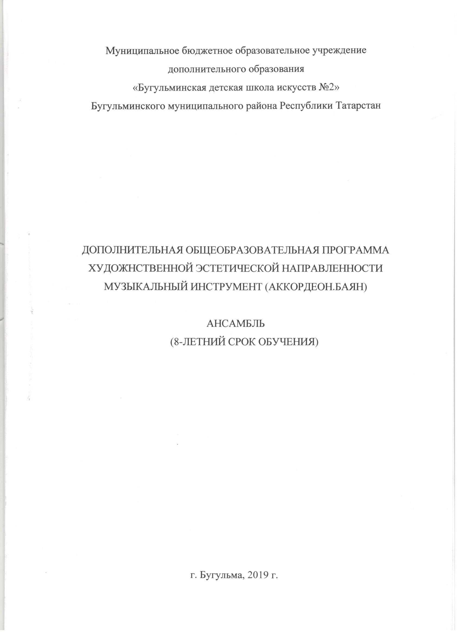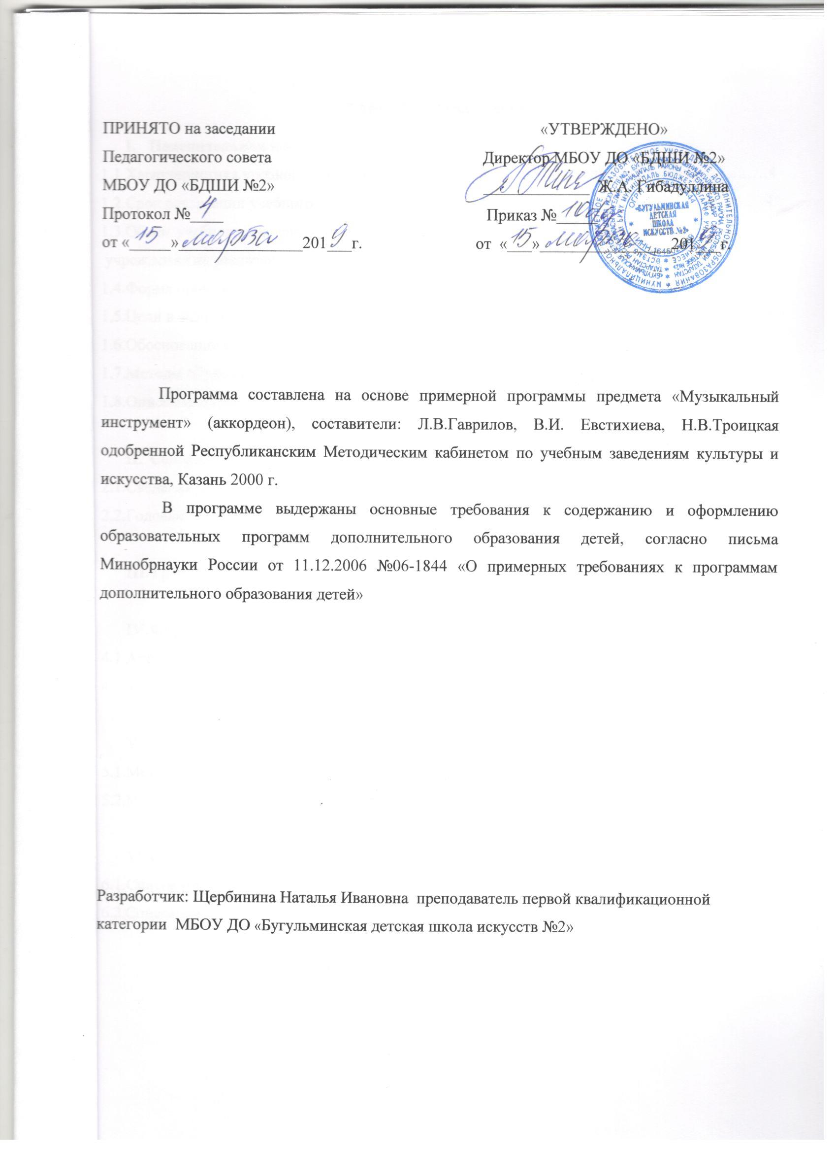

Структура и содержание

- Пояснительная записка
1.1.Характеристика учебного предмета, его место и роль в образовательном процессе……….…4
1.2.Срок реализации учебного предмета………………………………………………………...… 4
1.3.Объем учебного времени, предусмотренный учебным планом образовательного
учреждения на реализацию учебного предмета………………………………………..………..… 4
1.4.Форма проведения учебных аудиторных занятий…………………………………..…….……. 4
1.5.Цели и задачи учебного предмета…………………………………………………..……….……4
1.6.Обоснование структуры программы учебного предмета……………………………..…….… 5
1.7.Методы обучения………………………………………………………………………...……… 5
1.8.Описание материально-технических условий реализации учебного предмета……...……… 6

- Содержание учебного предмета……………………………………………………..………6
2.1.Сведения о затратах учебного времени…………………………………………………..………6
2.2.Годовые требования по классам…………………………………………………………..………7

- Требования к уровню подготовки обучающихся……………………………..…………16

- Формы и методы контроля, система оценок…………………………………………… 18
4.1.Аттестация: цели, виды, форма, содержание………………………………………………… 18
4.2.Критерии оценки………………………………………………………………………………… 21

- Методическое обеспечение учебного процесса………………………………...……….. 22
5.1.Методические рекомендации педагогическим работникам………………………...…………22
5.2.Методические рекомендации по организации самостоятельной работы…………..…………24

- Списки рекомендуемой нотной и методической литературы………………..……… 25
6.1.Список рекомендуемой нотной литературы……………………………………………..………25
6.2.Список рекомендуемой методической литературы………………………………………..…… 26
- ПОЯСНИТЕЛЬНАЯ ЗАПИСКА

1.1. Характеристика учебного предмета, его место и роль в образовательном процессе
Представленная программа предполагает знакомство с предметом и освоение навыков игры в ансамбле с 3 по 6 класс (с учетом первоначального опыта, полученного в классе по специальности с 1 по 2 класс).
Игра в ансамбле способствует решению главной задачи музыкального воспитания детей - развитию эмоциональной отзывчивости на музыку, привитию интереса и любви к ней. Игра в ансамбле – вид музыкальной деятельности, развивающий основные компоненты музыкальности (музыкально-ритмический, звуковысотный, ладогармонический, тембровый слух, чувство темпа, музыкальной формы). У учащихся развивается память, мышление, внимание, эмоциональная сфера, творческие способности. Но обучение этому предмету возможно лишь тогда, когда учащийся уже владеет основными техническими приёмами и исполнительскими навыками игры на инструменте (баян или аккордеон). Тогда обучающихся можно включать в состав ансамбля - это дуэты, трио, квартеты. Ансамбль использует и развивает базовые навыки, полученные на занятиях в классе по специальности.
Знакомство учеников с ансамблевым репертуаром происходит на базе произведений различных форм, стилей и жанров отечественных и зарубежных композиторов. Игра в ансамбле требует от каждого ученика не только индивидуальной подготовки, но и практики совместной игры. За время обучения игре в ансамбле должен сформироваться комплекс умений и навыков, необходимых для совместного музицирования (совместное вступление, исполнение, окончание игры; воспитание чувства товарищества, взаимопомощи, ответственности за себя и других).
Исполняя музыкальные произведения в ансамбле, каждый участник учится слышать другую партию, приобретает навыки более сложного гармонического или полифонического восприятия.
Работа в классе ансамбля направлена на выработку у партнеров единого творческого решения, умения уступать и прислушиваться друг к другу, совместными усилиями создавать трактовки музыкальных произведений на высоком художественном уровне исполнения.
1 2. Срок реализации учебного предмета «Ансамбль»
Срок реализации данной программы составляет четыре года (с 3 по 6 класс).

1.3. Объем учебного времени, предусмотренный учебным планом образовательного учреждения на реализацию предмета «Ансамбль»:
Таблица 1
Срок обучения/количество часов | 3-6 классы
 | Количество часов (общее на 4 года)
Количество часов на аудиторную нагрузку | 132 часа
Количество часов на внеаудиторную (самостоятельную) работу | 198 часов
Недельная аудиторная нагрузка | 1 час
Самостоятельная работа (часов в неделю) | 1,5 часа

1.4. Форма проведения учебных аудиторных занятий: мелкогрупповая (два ученика), рекомендуемая продолжительность урока - 45 минут.
По учебному предмету "Ансамбль" к занятиям могут привлекаться как обучающиеся по данной образовательной программе, так и по другим образовательным программам в области музыкального искусства. Кроме того, реализация данного учебного предмета может проходить в форме совместного исполнения музыкальных произведений обучающегося с преподавателем.
1.5. Цели и задачи учебного предмета «Ансамбль»
Цель:
• развитие музыкально-творческих способностей у обучающихся на основе приобретенных ими знаний, умений и навыков ансамблевого исполнительства.
Задачи:
- решение коммуникативных задач (совместное творчество обучающихся разного возраста, влияющее на их творческое развитие, умение общаться в процессе совместного музицирования, оценивать игру друг друга);
- стимулирование развития эмоциональности, памяти, мышления, воображения и творческой активности при игре в ансамбле;
- формирование у обучающихся комплекса исполнительских навыков, необходимых для ансамблевого музицирования;
- развитие чувства ансамбля (чувства партнерства при игре в ансамбле), артистизма и музыкальности;
- обучение навыкам самостоятельной работы, а также навыкам чтения с листа в ансамбле;
- приобретение обучающимися опыта творческой деятельности и публичных выступлений в сфере ансамблевого музицирования;
- расширение музыкального кругозора учащегося путем ознакомления с ансамблевым репертуаром, а также с выдающимися исполнениями и исполнителями камерной музыки.
- формирование у наиболее одаренных выпускников профессионального исполнительского комплекса пианиста-солиста камерного ансамбля.
1. 6.. Обоснование структуры программы учебного предмета «Ансамбль»
Программа содержит следующие разделы:
- сведения о затратах учебного времени, предусмотренного на освоение учебного предмета;
- распределение учебного материала по годам обучения;
- описание дидактических единиц учебного предмета;
- требования к уровню подготовки обучающихся;
- формы и методы контроля, система оценок;
- методическое обеспечение учебного процесса.
В соответствии с данными направлениями строится основной раздел программы «Содержание учебного предмета».
1.7. Методы обучения
Для достижения поставленной цели и реализации задач предмета используются следующие методы обучения:
    - словесный (объяснение, разбор, анализ и сравнение музыкального материала обеих партий);
    - наглядный (показ, демонстрация отдельных частей и всего произведения);
    - практический (воспроизводящие и творческие упражнения, деление целого произведения на более мелкие части для подробной проработки и последующая организация целого);
    - прослушивание записей выдающихся исполнителей и посещение концертов для повышения общего уровня развития обучающегося;
- индивидуальный подход к каждому ученику с учетом возрастных особенностей, работоспособности и уровня подготовки.
Предложенные методы работы с народным ансамблем в рамках образовательной программы являются наиболее продуктивными при реализации поставленных целей и задач учебного предмета и основаны на проверенных методиках и сложившихся традициях ансамблевого исполнительства на аккордеоне, баяне.
1.8. Описание материально-технических условий реализации учебного предмета «Ансамбль»
Материально-техническая база учреждения соответствует санитарным и противопожарным нормам , нормам охраны труда.
Кабинет для занятий по учебному предмету «Ансамбль»» имеет площадь более 12 кв.м., пульты, регулируемые под рост обучающихся, учебную мебель, наглядные пособия. Кабинет имеет звукоизоляцию и инструменты (баян и аккордеоны), которые соответствуют антропометрическим параметрам детей. Инструменты своевременно обслуживаются и ремонтируются.

II. Содержание учебного предмета "Ансамбль"
2.1. Сведения о затратах учебного времени, предусмотренного на освоение учебного предмета «Ансамбль», на максимальную, самостоятельную нагрузку обучающихся и аудиторные занятия:
Таблица 2
Срок обучения - 8 лет
 | Распределение по годам обучения
Класс | 0 | 1 | 2 | 3 | 4 | 5 | 6 | 7
Продолжительность учебных занятий (в часах) |  |  |  | 1 | 1 | 1 | 1
Объем времени на самостоятельную работу определяется с учетом сложившихся педагогических традиций и методической целесообразности. Виды внеаудиторной работы:
- выполнение домашнего задания;
- подготовка к концертным выступлениям;
- посещение учреждений культуры (театров, концертных залов и др.);
- участие обучающихся в концертах, творческих мероприятиях и культурно-просветительской деятельности образовательного учреждения и др.
Учебный материал распределяется по годам обучения - классам. Каждый класс имеет свои дидактические задачи и объем времени, предусмотренный для освоения учебного материала.

2. 2. Требования по годам обучения
В ансамблевой игре так же, как и в сольном исполнительстве, необходимо сформировать определенные музыкально-технические знания, умения владения инструментом, навыки совместной игры, такие, как:
- сформированный комплекс умений и навыков в области коллективного
творчества - ансамблевого исполнительства, позволяющий демонстрировать в ансамблевой игре единство исполнительских намерений и реализацию исполнительского замысла;
- знание ансамблевого репертуара (музыкальных произведений, созданных для ансамблей народных инструментов, а также переложений камерно-инструментальных, симфонических, эстрадных и джазовых ансамблей);
- навыки по решению музыкально-исполнительских задач ансамблевого исполнительства, обусловленных художественным содержанием и особенностями формы, жанра и стиля музыкального произведения.
Данная программа отражает разнообразие репертуара, его академическую направленность и индивидуальный подход к каждому ученику. Содержание учебного предмета направлено на обеспечение художественно-эстетического развития личности и приобретения ею художественно-исполнительских знаний, умений и навыков.
3 класс (1 год обучения)
На первом этапе формируется навык слушания партнера, а также восприятия всей музыкальной ткани в целом. В основе репертуара - несложные произведения, доступные для успешной реализации начального этапа обучения. Партнеры подбираются по близкому уровню подготовки.
За год ученики должны пройти 2-3 произведения. В конце учебного года обучающиеся сдают зачет (1-2 произведения). Зачетом может считаться выступление на классном вечере, концерте или академическом вечере.
Примерный рекомендуемый репертуарный список:
Балакирев А. «Хороводная».
Ребиков В. «Воробушек-воробей».
Брамс И. «Колыбельная».
Глинка М. «Полька».
Жиганов Н. «Марш»
Калимуллин Р. «Каникулы»
Гречанинов А. «Мазурка».
Жилинский А. «Весёлые ребята».
Чайкин Н. «Полька».
Шостакович Д. «Шарманка».
Русская народная песня «Пойду ль я, выйду ль я», обработка С. Павина.
Русская народная песня «Перевоз Дуня держала».
Украинская народная песня «Ехал казак за Дунай».
Чичков Ю. «Что такое Новый Год?».
Шмитц М. «Танцуем буги».
Паулс Р. «Колыбельная».
4 класс (2 год обучения)
Продолжение работы над навыками ансамблевого музицирования:
- умением слушать мелодическую линию, выразительно ее фразировать;
- умением грамотно и чутко аккомпанировать ;
- совместно работать над динамикой произведения;
- анализировать содержание и стиль музыкального произведения.
В течение учебного года следует пройти 3-4 ансамбля (с разной степенью готовности). В конце года - зачет из 1-2 произведений. Публичное выступление учащихся может приравниваться к зачету.
Примерный рекомендуемый репертуарный список:
Крючков.А. «Две полифонические пьесы».
Агафонников «Веселая мелодия», «Вальс», «Русский танец», «Полька».
Мусоргский М. «Вечерняя песня».
Ребиков В. «Пчёлка».
Гаврилин В. "Перезвоны"
Мирек А. «Шалунья».
Раков Н. «Радостный порыв»
Тухманов Д. «День Победы».
Судариков А. «Добрый волшебник».
Белорусская народная песня «Савка и Гришка», обработка А.Сударикова.
« Латышская народная полька», обработка Ф.Бушуева.
Лоу.Ф. «Фокстрот» из оперетты «Моя прекрасная Леди».
5 класс (3 год обучения)
Продолжение работы над навыками ансамблевой игры. Усложнение репертуара. Работа над звуковым балансом - правильным распределением звука между партиями . Воспитание внимания к точному прочитыванию авторского текста. Продолжение развития музыкального мышления ученика.
В течение учебного года следует пройти 2-4 произведения (разного жанра, стиля и характера). В конце 2-го полугодия - зачет со свободной программой.
Примерный рекомендуемый репертуарный список:
Ребиков А. Вальс.
Прокофьев С. «Вечер».
Дунаевский И. «Полька» из к/ф "Кубанские казаки"
Стравинский И.»Гавот».
Новиков А. "Дороги"
Фаттах А. «Прогулка».
Глинка М. «Камаринская».
Альбинони Т. «Адажио».
Шахов Г. «Маленькая танцовщица».
Кузнецов Е. «Весёлые часы». Вариации на тему русской народной песни «Не будите меня» - обработка В.Иванова.
Украинская народная песня «Гандзя» - обработка П. Третьякова.
6 класс (4 год обучения)
Продолжение работы над навыками ансамблевой игры, усложнение задач. Применение навыков, полученных на уроках учебного предмета «Специальность »; развитие музыкального мышления и средств выразительности; работа над агогикой; воспитание артистизма и чувства ансамбля в условиях концертного выступления.
За год необходимо пройти 2-4 произведения. В конце учебного года проходит зачет, на котором исполняется 1-2 произведения.
Примерный рекомендуемый репертуарный список:
Бах И.С. Ария.
Гендель Г. Сарабанда.
Бетховен Л. Менуэт.
Аренский А. Романс.
Гаврилин «Вальс».
Сенс-Санс К. «Лебедь».
Григ Э. «Утро» из музики к драме Ибсена «Пер Гюнт».
Жиганов Н. Романс из балета «Зюгра»
Шостакович Д. «Охота» из музыки к трагедии У.Шекспира «Гамлет».
Корнев А. «Плясовая».
КузнецовЕ. «Рассвет».
Русская народная песня «Полоса ль моя полосынька» - обработка В.Кубанова.
Хачатурян А. "Танец девушек", " Колыбельная", " Вальс"
из балета " Гаянэ"
Чайковский П. «Неаполитанский танец».
Шостакович Д. «Романс» - из музыки к кинофильму «Овод».
Яруллин Ф. Вальс из балета «Шурале».
Хачатурян А. «Андантино».

III. Требования к уровню подготовки обучающихся
Уровень подготовки обучающихся является результатом освоения программы учебного предмета «Ансамбль», который предполагает формирование следующих знаний, умений, навыков, таких как:
- наличие у обучающегося интереса к музыкальному искусству,
самостоятельному музыкальному исполнительству, совместному музицированию,
- сформированный комплекс исполнительских знаний, умений и навыков,
позволяющий использовать многообразные возможности баяна (аккордеона) и других инструментов для достижения наиболее убедительной интерпретации авторского текста, самостоятельно накапливать ансамблевый репертуар из музыкальных произведений различных эпох, стилей, направлений, жанров и форм;
- знание ансамблевого репертуара;
- знание художественно-исполнительских возможностей;
- знание других народных инструментов - струнных (домра, балалайка, мандолина), духовых (курай, жалейка) их особенностей и возможностей;
- знание профессиональной терминологии;
- наличие умений по чтению с листа музыкальных произведений;
- навыки по воспитанию совместного для партнеров чувства ритма;
- навыки по воспитанию слухового контроля при ансамблевом музицировании;
- наличие творческой инициативы, сформированных представлений о методике разучивания музыкальных произведений и приемах работы над исполнительскими трудностями;
- наличие навыков репетиционно-концертной работы в качестве ансамблиста.
IV. Формы и методы контроля, система оценок
  - Аттестация: цели, виды, форма, содержание
Оценка качества реализации учебного предмета "Ансамбль" включает в себя текущий контроль успеваемости и промежуточную аттестацию обучающегося в конце каждого учебного года с 3 по 6 класс.
В качестве средств текущего контроля успеваемости могут использоваться академические зачеты, прослушивания, концерты и классные вечера.
Текущий контроль успеваемости обучающихся проводится в счет аудиторного времени, предусмотренного на учебный предмет.
Форму и время проведения промежуточной аттестации по предмету «Ансамбль» образовательное учреждение устанавливает самостоятельно. Формой аттестации может быть контрольный урок, зачёт, а также прослушивание, выступление в концерте или участие в каких-либо других творческих мероприятиях.
По завершении изучения предмета "Ансамбль" проводится промежуточная аттестация в конце 6 класса, выставляется оценка, которая заносится в свидетельство об окончании образовательного учреждения.
  - Критерии оценок
Для аттестации обучающихся создаются фонды оценочных средств, которые включают в себя методы контроля, позволяющие оценить приобретенные знания, умения и навыки.
Критерии оценки качества исполнения
По итогам исполнения программы на зачете, академическом прослушивании или экзамене выставляется оценка по пятибалльной шкале:
Таблица 3
Оценка | Критерии оценивания выступления
5 («отлично») | технически качественное и художественно осмысленное исполнение, отвечающее всем требованиям на данном этапе обучения
4 («хорошо») | оценка отражает грамотное исполнение с  небольшими недочетами (как в техническом плане, так и в художественном смысле)
3 («удовлетворительно») | исполнение с большим количеством недочетов, а именно: недоученный текст, слабая техническая подготовка, малохудожественная игра, отсутствие свободы игрового аппарата и т.д.
2 («неудовлетворительно») | комплекс серьезных недостатков, невыученный текст, отсутствие домашней работы, а также плохая посещаемость аудиторных занятий
«зачет» (без отметки) | отражает достаточный уровень подготовки и исполнения на данном этапе обучения
Данная система оценки качества исполнения является основной. С учетом целесообразности оценка качества исполнения может быть дополнена системой «+» и «-» , что даст возможность более конкретно и точно оценить выступление обучающегося.
Фонды оценочных средств призваны обеспечивать оценку качества приобретенных выпускниками знаний, умений и навыков, а также степень готовности обучающихся к возможному продолжению профессионального образования в области музыкального искусства.

V. Методическое обеспечение учебного процесса
5.1.Методические рекомендации педагогическим работникам
Одна из главных задач преподавателя по предмету "Ансамбль" - подбор учеников-партнеров. Они должны обладать схожим уровнем подготовки в классе специальности.
В работе с обучающимися преподаватель должен следовать принципам последовательности, постепенности, доступности и наглядности в освоении материала. Весь процесс обучения строится с учетом принципа: от простого к сложному, опирается на индивидуальные особенности ученика интеллектуальные, физические, музыкальные и эмоциональные данные, уровень его подготовки.
Необходимым условием для успешного обучения по предмету "Ансамбль" является формирование правильной посадки за инструментом обоих партнеров, распределение между партнерами
Необходимо привлекать внимание обучающихся к прослушиванию лучших примеров исполнения камерной музыки.
Предметом постоянного внимания преподавателя должна являться работа над синхронностью в исполнении партнеров, работа над звуковым балансом их партий, одинаковой фразировкой, агогикой, штрихами, интонациями, умением вместе начать фразу и вместе закончить ее.
Необходимо совместно с учениками анализировать форму произведения, чтобы отметить крупные и мелкие разделы, которые прорабатываются учениками отдельно. Форма произведения является также важной составляющей частью общего представления о произведении, его смыслового и художественного образа.
Техническая сторона исполнения у партнеров должна быть на одном уровне. Отставание одного из них будет очень сильно влиять на общее художественное впечатление от игры. В этом случае требуется более серьезная индивидуальная работа.
Важной задачей преподавателя в классе ансамбля должно быть обучение учеников самостоятельной работе: умению отрабатывать проблемные фрагменты, уточнять штрихи, фразировку и динамику произведения. Самостоятельная работа должна быть регулярной и продуктивной. Сначала ученик работает индивидуально над своей партией, затем с партнером. Важным условием успешной игры становятся совместные регулярные репетиции с преподавателем и без него.
В начале каждого полугодия преподаватель составляет индивидуальный план для обучающихся. При составлении индивидуального плана следует учитывать индивидуально-личностные особенности и степень подготовки учеников. В репертуар необходимо включать произведения, доступные по степени технической и образной сложности, высокохудожественные по содержанию, разнообразные по стилю, жанрам, форме и фактуре. Партнеров следует менять местами в ансамбле, чередовать исполнение 1 и 2 партии между разными учащимися.
Основное место в репертуаре должна занимать народная музыка как отечественных, так и зарубежных композиторов.
5.2. Рекомендации по организации самостоятельной работы обучающихся
С учетом того, что образовательная программа «Народные инструменты» содержит одновременно два предмета, связанные с исполнительством на инструменте («Специальность» и «Ансамбль»), обучающийся должен разумно распределять время своих домашних занятий. Обучающийся должен тщательно выучить свою индивидуальную партию, обращая внимание не только на нотный текст, но и на все авторские указания, после чего следует переходить к репетициям с партнерами по ансамблю. После каждого урока с преподавателем ансамбль необходимо вновь репетировать, чтобы исправить указанные преподавателем недостатки в игре. Желательно самостоятельно ознакомиться с партией другого участника ансамбля. Важно, чтобы партнеры по ансамблю обсуждали друг с другом свои творческие намерения, согласовывая их друг с другом. Следует отмечать в нотах ключевые моменты, важные для достижения наибольшей синхронности звучания, а также звукового баланса между исполнителями. Работать над точностью вступления и окончания произведений, над общими штрихами, темпом, динамикой.

VI. Списки рекомендуемой нотной и методической литературы
6.1 Список рекомендуемой нотной литературы
- « Играем с удовольствием». Сборник изд. СПб. 2005.
- Акимов Ю. Прогрессивная школа игры на баяне, ч. 2.М. 1974г.
- Акимов Ю. Школа игры на баяне. М. 1980г.
- Альбом начинающего баяниста, вып.43. М. 1991г.
- Альбом начинающего баяниста, вып.21. М.1980 г.
- Ансамбли аккордеонов, выпуск 8, составитель В. Розанов. М.1978.
- Ансамбли баянов в музыкальной школе, в. 7. М. 1989г.
- Ансамбли баянов в музыкальной школе, в.5. М. 1987г.
- Ансамбли баянов в музыкальной школе, в.8. М. 1990г.
- Ансамбли баянов в музыкальной школе, в.9. М.1991г.
- Ансамбли. Старшие классы. Изд. Дека, М., 2002
- Бакиров Р. Юный баянист, Магнитогорск, 1992г.
- Басурманов А. Самоучитель игры на баяне. М. 1987г.
- Баян в музыкальной школе для 1-3кл. вып.64. М. 1991г.
- Баян в музыкальной школе для 3-5 классов. вып.59. М. 1988г.
- Баян в музыкальной школе, в. 31.М. 1979г.
- Баян в музыкальной школе, пьесы для 1-3кл. вып.58. М. 1988г.
- Баян в музыкальной школе, пьесы для 3-5кл. вып.57. М. 1987г.
- В.Брызгалин. «Радостное музицирование».2006.
- В.Розанов «Русские народные инструментальные ансамбли. М. 1972.
- Грачёв В. Баян в музыкальной школе, ансамбли, в.34. М. 1992г.
- Е. Максимов «Ансамбли и оркестры гармоник».М.1979.
- За околицей села. Популярная музыка. Сост. А. Бурмистров, в.1. М. 1981г.
- Золотая библиотека педагогического репертуара.
- Лёгкие пьесы для баяна, в.6, ред. А. Онегина. М. 1963г
- Мой друг баян. Вып.6. М. 1980г.
- Педагогический репертуар баяниста для ДМШ, 3-5кл, в.2, ред. А. Крылусова. М. 1972г.
- Русская полифония, для готово-выборного баяна. М. 2000 г.
- Стативкин Г. Начальное обучение на выборно-готовом баяне. М. 1989г.
- Ушенин В. Школа художественного мастерства баяниста. Ростов-на-Дону. Феникс, 2009г.
- Ушенин В. Школа ансамблевого музицирования, ч.1, 2-4 классы ДМШ. Ростов. 2011г.
- Ходош. Пьесы и ансамбли для детей. 2003.
- Хрестоматия баяниста – пьесы, старшие классы ДМШ. М. Музыка, 2001г.
- Хрестоматия баяниста 1-2 классы ДМШ, изд. 2, сост. А.Крылусов. М.1987г.
- Хрестоматия баяниста. Упражнения, этюды, изд. 2, состав. А. Судариков. М. 1995г.
- Шарипов И. Плясовые наигрыши для баяна. Казань, 1980г.
6.2 Список рекомендуемой методической литературы
- Акимов Ю. Прогрессивная школа игры на баяне, ч. 2. М. 1972г.
- Акимов Ю. Школа игры на баяне. М. 1980г.
- Астахова В. Музыкальная грамота – популярный справочник. Минск. Современ ная школа, 2009г.
- Большой Энциклопедический Словарь. Музыка. Ред. Г. Келдыша. М. 1998г.
- Жакович В. Музыкальная грамота для самых маленьких в сказках, стихах и картинках. Ростов-на-Дону. Феникс, 2016г.
- Кончаловская Н. Нотная азбука. М. Малыш, 1976г.
- Лушников В. Самоучитель игры на аккордеоне. М. 1989г.
- Лушников В. Школа игры на аккордеоне. М. 1990г.
- Наумов Г. Лондонов П. Школа игры на аккордеоне. М. 1975г.
- Поддубная Е. Музыкальные пальчиковые игры. Ростов-на-Дону. Феникс, 2012г.
- Стативкин Г. Начальное обучение на выборно- готовом баяне. М. 1989г.
- Судариков А. Исполнительская техника баяниста. М. 1986г.
- Ушенин В. Школа художественного мастерства баяниста. Ростов-на-Дону. 2009г.
- Чиняков А. Преодоление технических трудностей на баяне. М.1982г
- Шахов Г. Игра по слуху, чтение с листа и транспонирование в классе баяна. М. 1987г.



